Vendim

Nr.1175, datë 20.8.2008

Për miratimin e listës paraprake të pronave të paluajtshme publike, shtetërore, që transferohen, në pronësi ose në përdorim, të bashkisë roskovec të qarkut të fierit

Në mbështetje të nenit 100 të Kushtetutës dhe të neneve 2, 3 e 17 të ligjit nr.8744, datë 22.2.2001 “Për transferimin e pronave të paluajtshme publike të shtetit në njësitë e qeverisjes vendore”, të ndryshuar, me propozimin e Ministrit të Brendshëm, Këshilli i Ministrave

Vendosi:

1. Miratimin e listës paraprake të pronave të paluajtshme publike, shtetërore, që transferohen, në pronësi ose në përdorim, të bashkisë Roskovec të qarkut të Fierit, sipas lidhjes nr.1, e cila i bashkëlidhet këtij vendimi.
Lista paraprake, sipas kërkesave të këshillit të kësaj bashkie, është pjesë e listës së inventarit të pronave të paluajtshme publike, shtetërore, që janë brenda juridiksionit territorial dhe administrativ të bashkisë Roskovec të qarkut të Fierit, miratuar me vendimin nr.637, datë 29.9.2007 të Këshillit të Ministrave “Për miratimin e listës së inventarit të pronave të paluajtshme shtetërore në bashkinë Roskovec, të qarkut të Fierit”.
2.Ngarkohen Ministria e Brendshme dhe bashkia Roskovec për zbatimin e këtij vendimi.
Ky vendim hyn në fuqi pas botimit në Fletoren Zyrtare.

Kryeministri
Sali Berisha

Bashkia Roskovec Lidhje 1

Numrat rendorë të pronave në listën e inventarit | Fusha e përdorimit të pronës | Lloji i transferimit
1-4 | Prona që përdoren për realizimin e programeve arsimore | Në pronësi
20, 20/1,21 | Prona që përdoren për realizimin e funksioneve në shëndetin publik | Në pronësi
5-13 | Prona që përdoren për realizimin e veprimtarive social-kulturore e sportive | Në pronësi
14-19,60-82,84,85,87-123,158 | Prona që përdoren për ushtrimin e funksioneve në fushën e zhvillimit ekonomik | Në pronësi
22 | Varreza publike | Në pronësi
24-28 (Vetëm trojet e lira) | Troje të lira dhe hapësira publike të pazëna ndërmjet ndërtesave ose objekteve të çdo lloji | Në përdorim
23,24-28 (Vetëm hapësirat publike) | Infrastrukturë (sheshe, rrugë vendore, lulishte dhe shërbime publike) | Në pronësi
51 | Prona që përdoren në fushën e ndriçimit publik | Në pronësi
50 | Prona që përdoren për ushtrimin e funksioneve në fushën e ujësjellës-kanalizimeve | Në pronësi
29-49 | Prona që përdoren në fushën e mbrojtjes civile | Në pronësi
55,57 | Prona që përdoren për ushtrimin e funksioneve në fushën e bujqësisë dhe të ushqimit (toka produktive) | Në përdorim
56,58,134,148,151,156 | Prona që përdoren për ushtrimin e funksioneve në fushën e bujqësisë dhe të ushqimit (kanale të treta dhe toka joproduktive) | Në pronësi

VENDIM

Nr.1180, datë 5.8.2008

PËR PËRCAKTIMIN E VLERËS SË TARIFËS SË SHËRBIMIT PËR LEGALIZIM DHE MBLEDHJEN E ADMINISTRIMIN E TË ARDHURAVE TË prOCESIT TË LEGALIZIMIT

Në mbështetje të nenit 100 të Kushtetutës dhe të pikës 4 të nenit 32 të ligjit nr.9482, datë 3.4.2006 “Për legalizimin, urbanizimin dhe integrimin e ndërtimeve pa leje”, të ndryshuar, me propozimin e Ministrit të Punëve Publike, Transportit dhe Telekomunikacionit, Këshilli i Ministrave

VENDOSI:

1. Tarifa e shërbimit për legalizimin e objekteve pa leje dhe i shtesave informale në ndërtime me leje është në vlerën 4 000 (katër mijë) lekë. Kjo vlerë është e pandryshueshme, pavarësisht nga sipërfaqja e ndërtimit, numri i kateve apo destinacioni i përdorimit të objektit informal/shtesës informale.
1.2 Të ardhurat e mbledhura nga tarifa e shërbimit për legalizim do të përdoren nga ALUIZNI për përditësimin në terren dhe përgatitjen e dokumentacionit teknik të objekteve pa leje apo shtesave informale në ndërtime me leje, si dhe për ngritjen e funksionimin e zyrave të përkohshme, që do të kryejnë këtë shërbim, sipas përcaktimeve të bëra në udhëzimin e përbashkët të Ministrit të Financave dhe Ministrit të Punëve Publike, Transportit dhe Telekomunikacionit.
1.3 Për objektet informale, të kualifikuara për legalizim, ALUIZNI afishon listën e subjekteve poseduese dhe i pajis ato me formularin e pagesës së tarifës së shërbimit.
1.4 Brenda një muaji nga pajisja me formularin e pagesës së tarifës së shërbimit, që i bashkëlidhet këtij vendimi, subjektet, që do të vazhdojnë procedurat e legalizimit të objekteve pa leje apo shtesave informale në ndërtime me leje, do ta derdhin këtë pagesë në numrin e llogarisë bankare, të hapur për këtë qëllim nga ALUIZNI.
2. Subjektet, që kanë vetëdeklaruar në muajin e 3-të (16 shtator-15 tetor 2006) dhe të 4-rt (16 tetor-29 nëntor 2006) të periudhës së vetëdeklarimit, së bashku me tarifën e shërbimit, do të shlyejnë dhe sanksionet e parashikuara për këtë qëllim, për llogari të njësisë së qeverisjes vendore, duke iu referuar kohës së vetëdeklarimit dhe natyrës së ndërtimit informal (vilë, shtesë familjare, shtesë tregtare), të parashikuara në nenin 8 të ligjit “Për legalizimin, urbanizimin dhe integrimin e ndërtimeve pa leje”, të ndryshuar.
3. Drejtoria rajonale e ALUIZNI-t, në përputhje me të dhënat ndërtimore të dokumentacionit teknik (genplan, planimetri) kryen llogaritjen e vlerës së taksës së ndikimit në infrastrukturë, për çdo objekt informal, publikon listën emërore të subjekteve taksapaguese dhe i pajis ato me formularin e pagesës.
3.1 Taksa e ndikimit në infrastrukturë llogaritet duke iu referuar kostos mesatare vjetore të ndërtimit të banesave për m², publikuar nga Enti Kombëtar i Banesave, në kohën e llogaritjes, në përputhje me pikën 2 të nenit 14 të ligjit nr.9416, datë 20.5.2005, “Për procedurat e privatizimit të banesave, të ndërtuara ose të blera me fonde shtetërore nga Enti Kombëtar i Banesave”.

3.2 Për objektet me leje, me shtesa informale në ndërtim, përqindja e taksës vendore të ndikimit në infrastrukturë do të aplikohet mbi vlerën e investimit të shtesës informale.
3.3 Taksa e ndikimit në infrastrukturë paguhet brenda 30 ditëve, nga data e pajisjes me formularin e pagesës, që i bashkëlidhet këtij vendimi, për llogari të njësisë së qeverisjes vendore, ku ndodhet ndërtimi informal. Fondi i krijuar nga pagesa e kësaj takse do të përdoret për financimin e studimeve urbanistike, realizimin e tyre dhe përmirësimin e infrastrukturës së territoreve, që legalizohen.
4. Pagesa për parcelën ndërtimore, mbi të cilën është ngritur objekti informal/shtesa informale, në ndërtime me leje, llogaritet nga ALUIZNI, sipas neneve 19, 20, 21 e 22 të ligjit nr.9482, datë 3.4.2006 “Për legalizimin, urbanizimin dhe integrimin e ndërtimeve pa leje”, të ndryshuar.
4.1 Për objektet informale, me funksion banimi, kur sipërfaqja e parcelës ndërtimore është e një madhësie të ndërmjetme nga sipërfaqet e përcaktuara në nenet 19, 20, 21 e 22, pagesa për të, do të jetë shuma e vlerës më të vogël në lekë, plus vlerën shtesë, që del nga llogaritja me interpolim për sipërfaqen shtesë.
4.2. Kur objekti informal ka funksion social-ekonomik, vlera në lekë e parcelës ndërtimore llogaritet duke u bazuar në çmimin e tregut për m², në çastin e kalimit të pronësisë.
4.3. Për objektet informale, me funksion të përzier (për banim dhe funksion social-ekonomik) për të llogaritur vlerën e parcelës ndërtimore do të aplikohet dhe koeficienti i shfrytëzimit të ndërtesës në legalizim, i përcaktuar me vendimin nr.870, datë 27.12.2006 të Këshillit të Ministrave “Për koeficientin e shfrytëzimit të ndërtesës në legalizim, me destinacion social-ekonomik”, sipas fromulës: Vlera shtesë=Sip.social-ekonomike x Çmimi për m² i parcelës x(1±K).
4.4 Likuidimi vlerës së parcelës ndërtimore do të bëhet menjëherë, për objektet me funksion social-ekonomik, në numrin e llogarisë bankare, të hapur për këtë qëllim, nga ALUIZNI.
4.5 Për objektet informale, me funksion banimi dhe funksion të përzier (banim dhe social-ekonomik), likuidimi i parcelës ndërtimore mund të kryhet:
i) në mënyrë të menjëhershme, duke përfituar një zbritje, në masën 20% të vlerës, për sipërfaqen totale të parcelës (në sipërfaqen totale përfshihen dhe ato sipërfaqe, të cilat u shiten subjekteve me çmimin e tregut, pasi nuk mund të shfrytëzohen më vete për ndërtim, për shkak të përmasave apo konfiguracionit të tyre, si dhe sipërfaqet e zëna nga ndërtimi, të cilat tejkalojnë kufizimet e neneve 19, 20 e 21 të ligjit nr.9482, datë 3.4.2006 “Për legalizimin, urbanizimin dhe integrimin e ndërtimeve pa leje”, të ndryshuar;
ii) brenda një viti, me dy këste, ku kësti i parë të jetë jo më pak se 50% e vlerës, duke përfituar një zbritje, në masën 10%, nga vlera e këstit të dytë, për sipërfaqen totale të parcelës;
iii) brenda tri viteve, për rastet e pamundësisë së shlyerjes së këstit të dytë.
4.6 Për shlyerjen e pagesës së parcelës ndërtimore, subjektet mund të përfitojnë nga skema e kreditimit bankar.
5. Sanksionet për subjektet dhe/ose shoqëritë ndërtuese, që kanë kryer shtesa anësore ose shtesa në kate, për qëllim kalimi pronësie ose qiradhënieje, llogariten nga ALUIZNI, në përputhje me përcaktimet dhe përqindjet e përcaktuara në nenin 43 të ligjit nr.9482, datë 3.4.2006 “Për legalizimin, urbanizimin dhe integrimin e ndërtimeve pa leje”, të ndryshuar.
5.1 Likuidimi i penaliteteve do të bëhet për llogari të njësive të qeverisjes vendore brenda 30 ditëve nga pajisja me formularin e penaliteteve për legalizimin e shtesave informale të subjektit ndërtues.
5.2 Për subjektet dhe/ose shoqëritë ndërtuese, të cilat kanë paguar sanksione të mëparshme për shkelje të lejes së ndërtimit, nga vlera totale e sanksioneve do të zbritet vlera e paguar më parë.
Ky vendim hyn në fuqi pas botimit në Fletoren Zyrtare dhe i shtrin efektet nga data 1 mars 2008.

KRYEMINISTRI
Sali Berisha

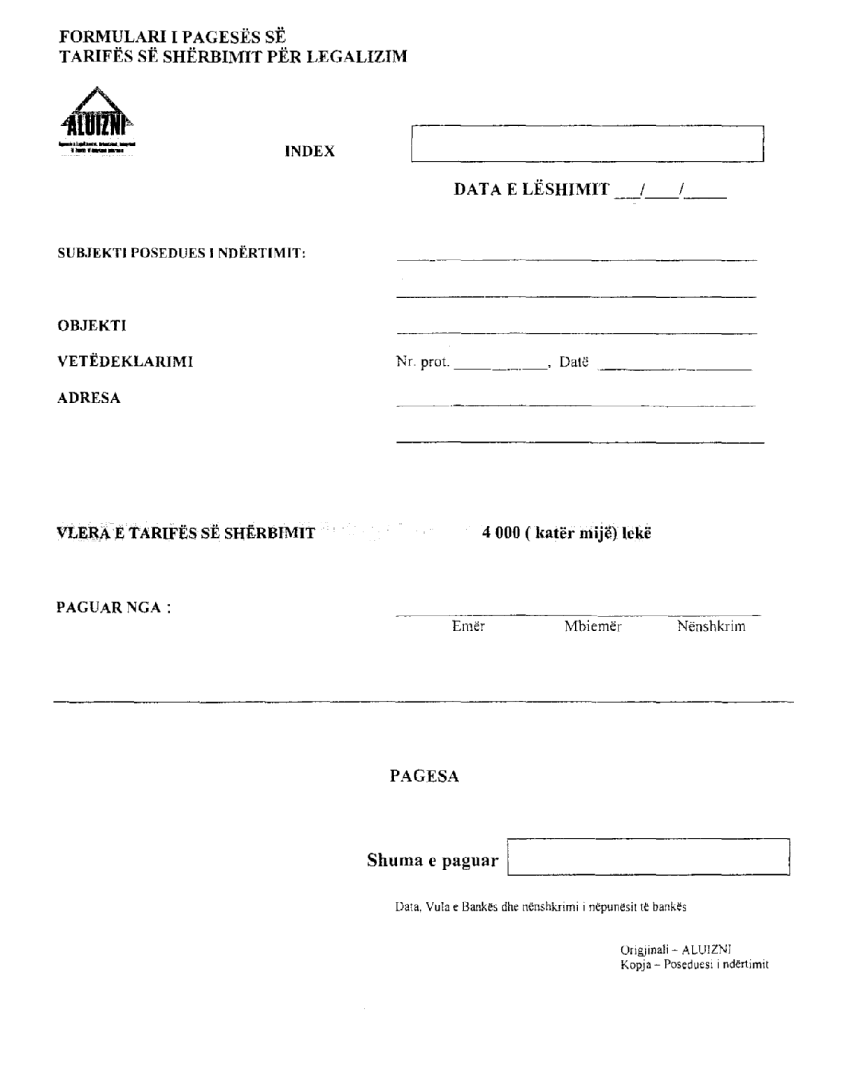

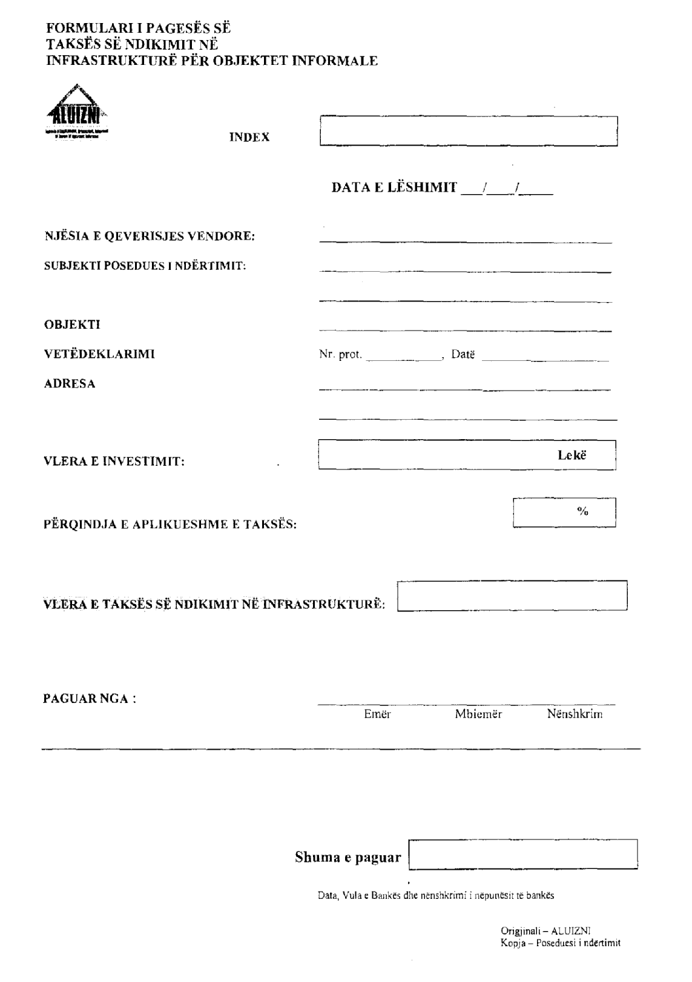

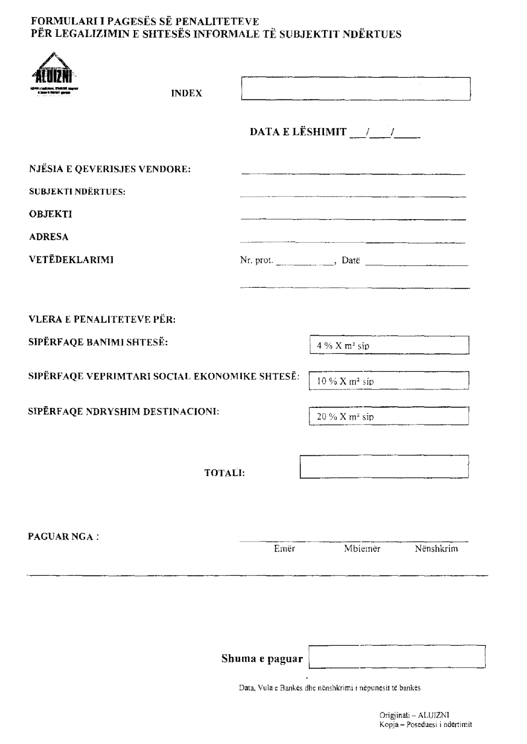

VENDIM

Nr.1181, datë 23.7.2008

PËR PËRCAKTIMIN E AUTORITETIT KONTRAKTUES, PËR DHËNIEN ME KONCESION VENDOR TË PARKIMIT NËNTOKËSOR, NË PARKUN “RINIA”, TIRANË, DHE MIRATIMIN E BONUSIT, NË PROCEDURËN PËRZGJEDHËSE KONKURRUESE, QË I JEPET SHOQËRISË

Në mbështetje të nenit 100 të Kushtetutës dhe të neneve 5, pika 3, e 23, pika 3, shkronja “b” të ligjit nr.9663, datë 18.12.2006, “Për koncesionet”, me propozimin e Ministrit të Punëve Publike, Transportit dhe Telekomunikacionit, Këshilli i Ministrave

VENDOSI:

1. Autoriteti kontraktues për kryerjen e procedurave ligjore, për dhënien me koncesion vendor të parkimit nëntokësor në parkun “Rinia”, Tiranë, është Bashkia e Tiranës.
2. Miratimin e bonusit prej 1 për qind të pikëve për rezultatin teknik dhe financiar, në procedurën konkurruese përzgjedhëse (propozim i pakërkuar), që i jepet shoqërisë “Taiwan”, sh.p.k.
3. Ngarkohet Bashkia e Tiranës për zbatimin e këtij vendimi.
Ky vendim hyn në fuqi pas botimit në Fletoren Zyrtare.

KRYEMINISTRI
Sali Berisha

VENDIM

Nr.1182, datë 23.7.2008

PËR PËRCAKTIMIN E AUTORITETIT KONTRAKTUES, PËR DHËNIEN ME KONCESION VENDOR TË PARKIMIT NËNTOKËSOR, NË SHESHIN “ITALIA”PRANË STADIUMIT “QEMAL STAFA”, DHE MIRATIMIN E BONUSIT, NË PROCEDURËN PËRZGJEDHËSE KONKURRUESE, QË I JEPET SHOQËRISË

Në mbështetje të nenit 100 të Kushtetutës dhe të neneve 5, pika 3, e 23, pika 3, shkronja “b”, të ligjit nr.9663, datë 18.12.2006 “Për koncesionet”, me propozimin e Ministrit të Punëve Publike, Transportit dhe Telekomunikacionit, Këshilli i Ministrave

VENDOSI:

1. Autoriteti kontraktues për kryerjen e procedurave ligjore, për dhënien me koncesion vendor të parkimit nëntokësor në sheshin “Italia”, pranë stadiumit “Qemal Stafa”, është Bashkia e Tiranës.
2. Miratimin e bonusit prej 1 për qind të pikëve për rezultatin teknik dhe financiar, në procedurën konkurruese përzgjedhëse (propozim i pakërkuar), që i jepet shoqërisë “Gener 2” sh.p.k.
3. Ngarkohet Bashkia e Tiranës për zbatimin e këtij vendimi.
Ky vendim hyn në fuqi pas botimit në Fletoren Zyrtare.

KRYEMINISTRI
Sali Berisha

Vendim

Nr.1195, datë 5.8.2008

Për BLERJEN, ZhVILLIMIN, PRODHIMIN E BASHKëPRODHIMIN E PROGRAMEVE A të REKLAMAVE PëR TRANSMETIM NGA OPERATORëT RADIOTELEVIZIVË OSE BOTIM Në MEDIAN E SHKRUAR, DHE PëR KONTRATAT, PëR KOHë TRANSMETIMI, NGA ORGANET E ADMINISTRATëS SHTETëRORE

Në mbështetje të nenit 100 të Kushtetutës dhe të nenit 7 të ligjit nr.9643, datë 20.11.2006“Për prokurimin publik”, të ndryshuar, me propozimin e Ministrit të Arsimit dhe Shkencës dhe të Ministrit të Turizmit, Kulturës, Rinisë dhe Sporteve, Këshilli i Ministrave

VENDOSI:

I. RREGULLA TË PËRGJITHSHME
1. Ky vendim ka për qëllim vendosjen e rregullave, për realizimin e blerjes, të zhvillimit, prodhimit e të bashkëprodhimit të programeve a të reklamave, për transmetim nga operatorët radiotelevizivë ose botim në median e shkruar, dhe për kontratat, për kohë transmetimi, nga organet e administratës shtetërore.
2. Në kuptim të këtij vendimi, me termat e mëposhtëm nënkuptohen:
a) “Programe, reklama dhe spote”, mesazhet apo emisionet televizive, që synojnë të nxisin shitblerjen e një malli ose kryerjen e një shërbimi, duke paraqitur një ide apo të dhëna, për të arritur efektet, që dëshiron reklamuesi, të cilit i është dhënë kohë transmetimi, me pagesë ose me një formë tjetër shpërblimi.
b) “Transmetim” emetimi i parë, me transmetues tokësor, me kablo ose satelit, në formë të koduar a të pakoduar, i shërbimeve programore radio dhe/ose televizive, që i drejtohen publikut, në përgjithësi.
c) “Transmetues” është personi juridik, që ofron rrjetin e transmetimit ose një shërbim transmetimi për publikun, sipas kushteve dhe standardeve të përcaktuara në legjislacionin në fuqi.
ç) “Media”, të gjitha mjetet e komunikimit për publikim periodik të dhënash, on line a off line, si gazeta, revista, radio, televizion apo shërbime të reja, bazuar në web-e.
d) “Reklamues”, çdo organ i qeverisjes qendrore e vendore, si dhe çdo institucion tjetër publik, i pavarur.
3. Programi, reklama dhe spoti duhet të bazohen në fakte dhe të jenë në përputhje me interesat shtetërore dhe politike të shtetit shqiptar dhe me rendin kushtetues në Republikën e Shqipërisë.
4. Programi, reklama dhe spoti nuk duhen të përmbajnë të dhëna të rreme apo shqetësuese për shikuesit.
5. Ky vendim zbatohet nga organet e qeverisjes qendrore e vendore, si dhe nga institucionet e tjera publike, të pavarura, për blerjen, zhvillimin, prodhimin e bashkëprodhimin e programeve a të reklamave për transmetim në televizionet ndërkombëtare, kombëtare dhe vendore, në radiot me shtrirje ndërkombëtare, kombëtare apo vendore ose për botim në mediat e shkruara, me shtrirje ndërkombëtare, kombëtare a vendore, dhe për kontrata për kohe transmetimi, nga organet e administratës shtetërore.
II. PROCEDURA PËR REALIZIMIN E NJË PROGRAMI, TË NJË REKLAME APO SPOTI
6. Titullari i institucionit urdhëron, me shkrim, blerjen, zhvillimin, prodhimin apo bashkëprodhimin e programeve a të reklamave, transmetimin nga operatorët radiotelevizivë ose botimin në median e shkruar dhe procedurat për kontratat për kohë transmetimi për çdo rast, duke parashikuar objektin, nevojën e kryerjes së programit/reklamës/spotit, shpeshtësinë dhe periudhën e shfaqjes së tij, fondin limit, numrin e televizioneve dhe përbërjen e komisionit, për ndjekjen e procedurave.

7. Në varësi të llojit të programit, reklamës apo spotit, kushtet e veçanta, për përzgjedhjen e organeve të masmedias/agjencive të specializuara, janë:
a) organi i masmedias/agjencia e specializuar (ndërkombëtar/e, kombëtar/e, vendor/e);
b) çmimi i ofruar nga organi i masmedias/agjencia e specializuar;
c) koha e transmetimit.
8. Komisioni për ndjekjen e procedurave dhe hartimin e dokumenteve përbëhet nga 5 anëtarë, tre prej të cilëve specialistë të fushës.
9. Komisioni, brenda një periudhe kohore 5-ditëshe nga data e daljes së urdhrit, u shpërndan, me korrespondencë zyrtare, organeve të masmedias/agjencive të specializuara ftesën për negociata. Ftesa për negociata publikohet edhe në faqen e internetit të institucionit.
10. Ftesa për negociata duhet të përmbajë objektin e programit/reklamës/spotit, nevojën e kryerjes së programit/reklamës/spotit, shpeshtësinë dhe periudhën e shfaqjes së tij, fondin limit dhe datën përfundimtare të paraqitjes së kërkesës nga organet e masmedias.
11. Komisioni pret konfirmimin nga organet e masmedias/të agjencive të specializuara për vazhdimësinë e negociatave, brenda afatit të fundit të paraqitur në ftesën për negociata. Konfirmimi për vazhdimësinë e negociatave shoqërohet me çmimin përkatës për kryerjen e programit, të reklamës apo spotit, nga organet e masmedias/agjencitë e specializuara. Konfirmimet për vazhdimësinë e negociatave vijnë në një ditë të vetme, të mbyllura dhe hapen njëkohësisht, në prani të anëtarëve të komisionit.
12. Pas analizimit të ofertave, të paraqitura nga organet e masmedias/agjencitë e specializuara, komisioni përzgjedh, në bazë të pikëve, organet e masmedias/agjencitë e specializuara, duke u bazuar në kushtet e veçanta, të përcaktuara në pikën 7 të këtij vendimi. Komisioni harton një raport të hollësishëm për të gjithë procedurën e ndjekur dhe ia paraqet titullarit të institucionit.
13. Titullari i institucionit, në bazë të rekomandimit të dhënë nga komisioni i vlerësimit, vendos, brenda 2 ditëve nga data e paraqitjes së rekomandimit, lidhjen e kontratave me organet e masmedias/agjencitë e specializuara, për kryerjen e programit, të reklamës apo spotit.
III. DISPOZITA TË FUNDIT
14. Ankesat për procedurën e blerjes, zhvillimit, prodhimit a bashkëprodhimit të programeve ose reklamave, transmetimit nga operatorët radiotelevizivë ose botimit në median e shkruar dhe procedurat për kontratat për kohë transmetimi bëhen te drejtuesi i institucionit. Vendimi i tij është përfundimtar.
15. Vendimi nr.623, datë 29.9.2007 i Këshillit të Ministrave “Për prokurimin e prodhimeve/transmetimeve të reklamave dhe spoteve nga organet e administratës shtetërore në media”, shfuqizohet.
16. Ngarkohen organet e qeverisjes qendrore e vendore dhe institucionet e tjera publike, të pavarura, për zbatimin e këtij vendimi.
Ky vendim hyn në fuqi pas botimit në Fletoren Zyrtare.

Kryeministri
Sali Berisha

